ราชบุรี 1วัน 2 อำเภอ เพื่อเธอคนเดียว

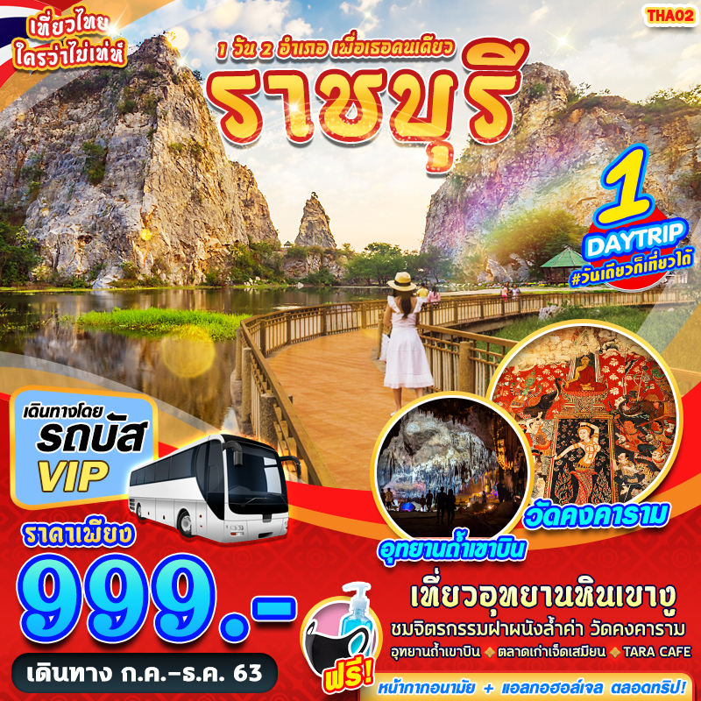

มาตราการดูแลป้องกัน การติดเชื้อโควิด-19
- ตรวจวัดอุณหภูมิก่อนการเดินทาง
- ฉีดพ่นฆ่าเชื้อภายในยานพาหนะ ก่อนให้บริการทุกครั้ง
- โต๊ะอาหาร มีการจัดที่นั่งแบบเว้นระยะห่าง ใช้ช้อนกลาง (Social Distancing)
- บริการหน้ากากอนามัยชนิดผ้า ท่านละ 1 อัน
- จุดบริการ แอลกอฮอล์ล้างมือประจำรถบัส ตลาดการเดินทาง
- จัดผังที่นั่ง ตามมาตราการป้องกัน COVID-19 ของกระทรวงการท่องเที่ยวแห่งประเทศไทย
(กรุงเทพฯ) ปั๊ม ปตท. กม 25 –วัดคงคาราม-ถ้ำเขาบิน-อุทยานหินเขางู- Tara Coffee-ตลาดเก่าเจ็ดเสมียน (-/L/-)
06.30 น. คณะพร้อมกัน ณ ปั้มปตท. กม.25 ถนนพหลโยธิน แขวงสายไหม เขตสายไหม กทม. (google map : https://goo.gl/maps/NddsaJaY2v3M82DX8) โดยมีเจ้าหน้าที่ของบริษัทฯ คอยให้การต้อนรับ อำนวยความสะดวกในการลงทะเบียนเพื่อรับหน้ากากอนามัยแบบผ้า บริการจุดเช็คอุณหภูมิร่างกายก่อนการเดินทาง และมัคคุเทศก์คอยให้คำแนะนำมาตราการการป้องกัน COVID-19 ก่อนออกเดินทาง (พ่นฆ่าเชื้อยานพาหนะ และตรวจเช็คอุณหภูมิพนักงานคบขับรถก่อนการเดินทาง )
*กรุณาเผื่อเวลาในการเดินทางมายังจุดนัดหมาย เนื่องจากรถออกเดินทางตามเวลา หากท่านมาไม่ทัน ทางบริษัทขอสงวนสิทธิ์ในการไม่คืนค่าใช้จ่ายใดๆ ทั้งสิ้น
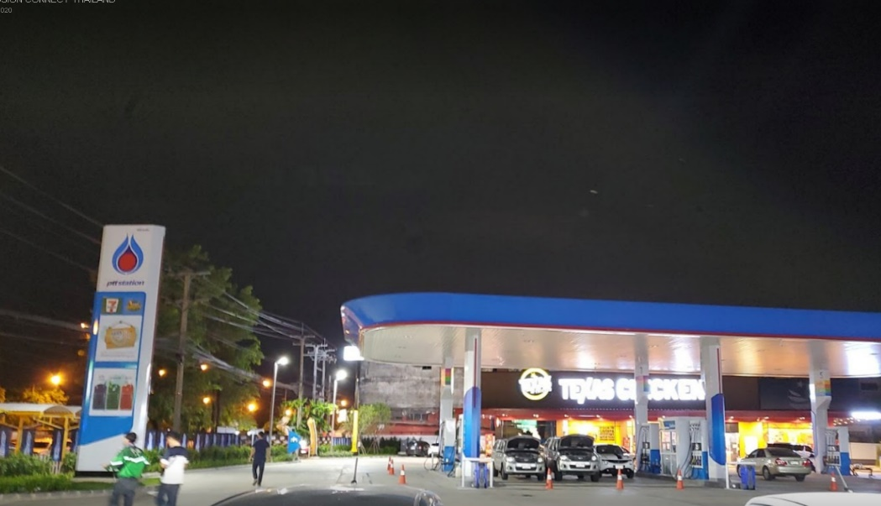


Google map: ปั้ม ปตท. กม.25 ถ.พหลโยธิน

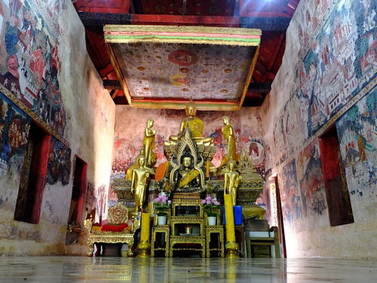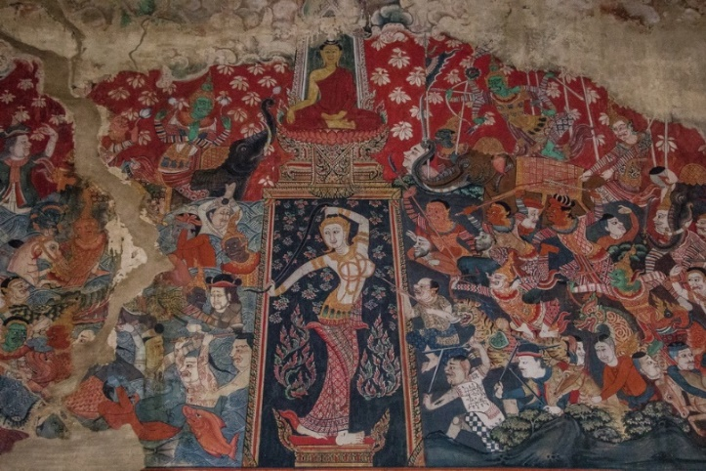
09.00 น.เดินทางถึง วัดคงคาราม จังหวัด ราชบุรี ซึ่งที่วัดแห่งนี้ มีชื่อเสียงในด้าน จิตรกรรมฝาผนังที่เก่าแก่และมีอายุมากกว่า 250 ปี เป็นภาพพุทธประวัติตอนมารผจญ ภาพสวรรค์ชั้นต่างๆ ภาพอดีตของพระพุทธเจ้า ที่ประทับบนบัลลังก์ ภาพพระพุทธประวัติและพระพุทธชาติชาดก ภาพจิตรกรรมฝาผนังฝีมือละเอียดอ่อน สวยปราณีตฝีมือช่างชั้นสูง หาชมได้ยากในปัจจุบัน เหล่าบรรดาผู้ศึกษาในจิตรกรรม จะต้องมาศึกษา คัดลอก ต้นฉบับที่นี่เป็นอันดับแรกๆ นอกจากนี้ ภายในวัดยังมี พิพิธภัณฑ์พื้นบ้านวัดคงคาราม เป็นแบบเรือนไม้ทรงไทย ในพิพิธภัณฑ์มีกุฎิ ๙ ห้อง เป็นเรือนไทย ไม้สักบานประตู และหน้าต่างแกะสลักอย่างงดงาม เป็นที่รวบรวมวัตถุโบราณเก่าแก่ที่เกี่ยวกับท้องถิ่น เป็นสื่อการสอนให้เยาวชนรุ่นหลังได้มาศึกษาหาความรู้เพิ่มเติมได้ทุกวันมีพระครูสัตยาภิรัต เป็นเจ้าอาวาสและเป็นผู้ดูแลพิพิธภัณฑ์นอกจากพิพิธภัณฑ์พื้นบ้านภายในวัดยังมีจิตรกรรมฝาผนังวัดคงคารามเป็นวัดมอญ สร้างขึ้นโดยพระยามอญ มีอายุกว่า ๒๐๐ ปี มีศิลปที่เป็นผลงานของชาวไทย เชื้อสายมอญ คุณค่า และได้อนุรักษ์ไว้ให้เยาวชนได้ศึกษากันด้วย เรื่องราวพุทธประวัติ และวิถีชีวิตชุมชนมอญ ผ่านภาพเขียนจิตรกรรมฝาผนัง ฝีมือชาวไทยเชื้อสายมอญ ภายในพระอุโบสถวัดอีกด้วย
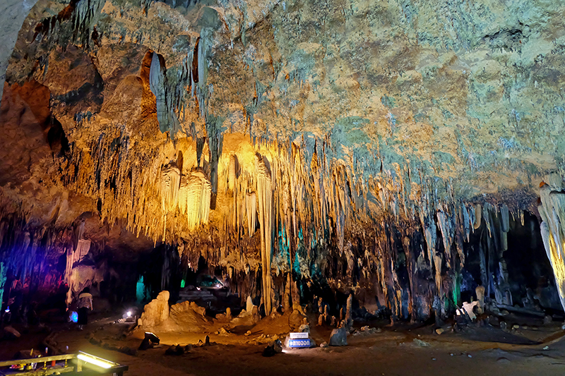
10.30น. หลังจากนั้น นำทุกท่านเดินทางสู่ ถ้ำเขาบิน เป็นแหล่งท่องเที่ยวทางธรรมชาติที่มีความสวยงามอยู่ในเขตป่าสงวนแห่งชาติ ภายในถ้ำเต็มไปด้วยหินงอกหินย้อยที่มีความสวยงามในปี 2530 การท่องเที่ยวแห่งประเทศไทย ได้มอบหมายให้สำนักบริการวิชาการศึกษาออกแบบพัฒนาถ้ำเขาบิน มีการติดตั้งไฟฟ้า แสง สี เพื่อเน้นความสวยงามของถ้ำ อิสระให้ทุกท่าน ถ่ายรูปภายในถ้ำ ตามอัธยาศัย
เที่ยง บริการอาหารกลางวัน ณ ร้านอาหาร
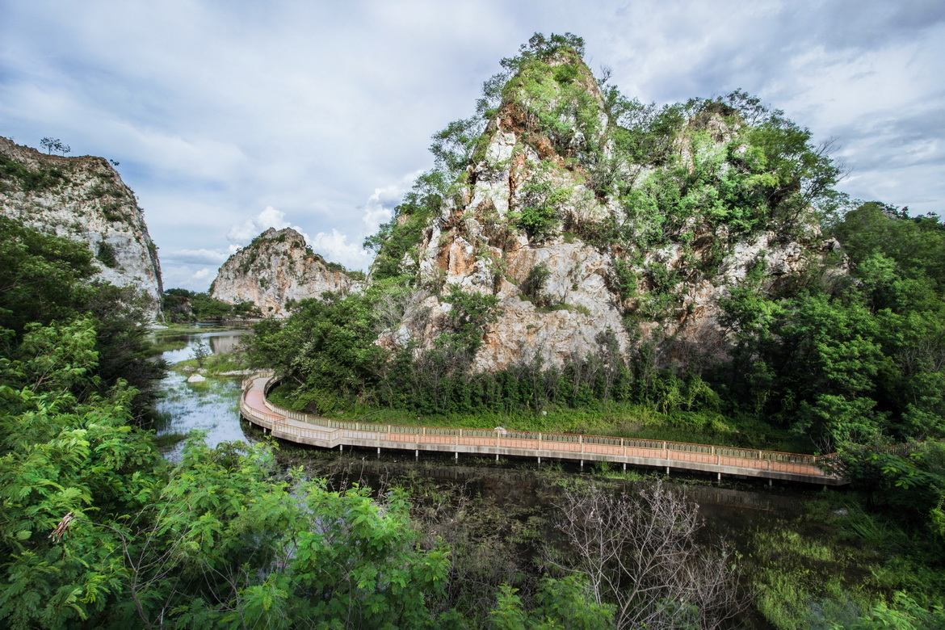
13.00น. นำทุกท่านเดินทางสู่ อุทยานหินเขางู แต่เดิมเป็นแหล่งระเบิดและย่อยหินที่สำคัญของไทยตั้งแต่สมัยต้นรัตนโกสินทร์ เนื่องจากเป็นปูนที่มีคุณภาพดี ต่อมาทั้งภาครัฐและประชาชนได้เล็งเห็นถึงความเสื่อมโทรมของสภาพภูมิประเทศ และวิวทิวทัศน์ อีกทั้งที่เขางูนี้ยังเป็นศาสนสถานอันเก่าแก่ จึงได้มีการยกเลิกสัมปทานการระเบิดและย่อยหินที่บริเวณนี้ไป หลังจากยกเลิกสัมปทาน เขางูกลายเป็นเหมืองร้าง มีสภาพทรุดโทรม ทางจังหวัดราชบุรีจึงได้พัฒนาเขางูให้เป็นสวนสาธารณะและสถานที่ท่องเที่ยว ทางโบราณคดี ได้สร้างพระพุทธรูปหินขนาดใหญ่ เต็มพื้นที่หน้าผา สร้างจากการยิงแสงเลเซอร์ลงหน้าผาหิน ภายในอุทยานหินเขางูแห่งนี้ มีสถานที่ท่องเที่ยวทางโบราณคดีอยู่หลายแห่ง ซึ่งจะเป็นถ้ำที่อยู่บนภูเขามีถ้ำฤๅษี ถ้ำฝาโถและถ้ำจีน-จาม แต่ละถ้ำอยู่ไม่ไกลกัน แต่ต้องเดินขึ้นบันไดไต่เขาไปค่อนข้างสูง บริเวณรอบๆก็จะมีฝูงลิงอาศัยอยู่เป็นจำนวนมาก
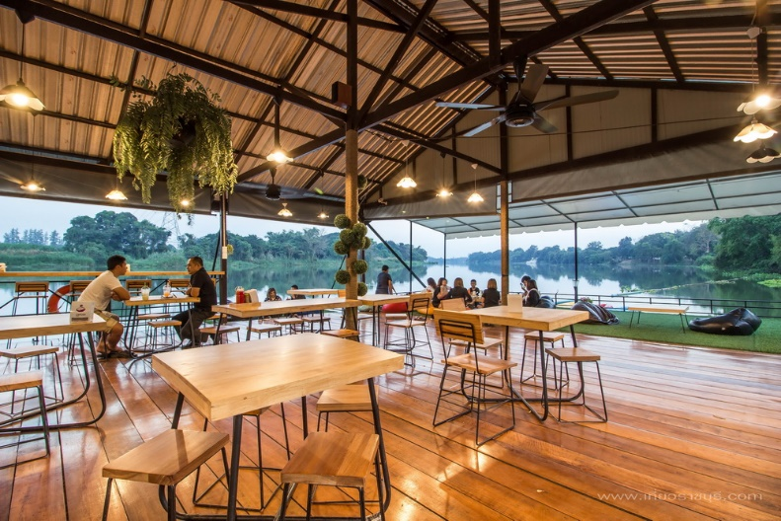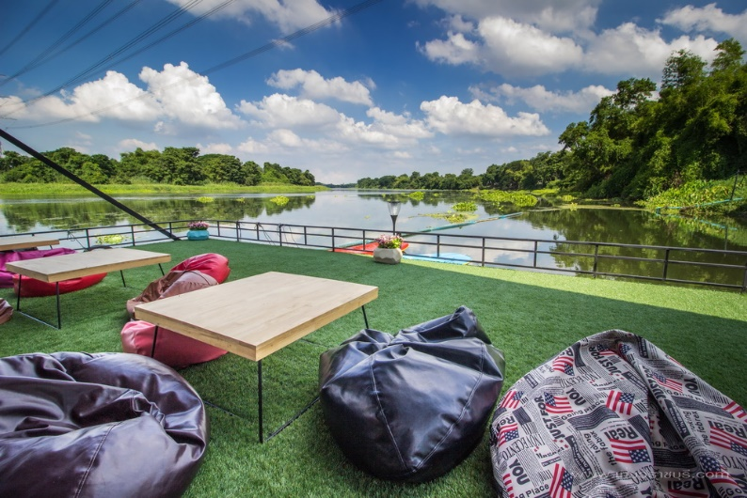

หลังจากนั้น Tara Coffee สถานที่พักผ่อนสุดชิลริมแม่น้ำแม่กลอง จ.ราชบุรี บริการ ทั้งร้านกาแฟ ร้านอาหาร สปาแบบครบวงจร และห้องพักรายวัน ท่านจะได้สัมผัสบรรยากาศและทัศนียภาพริมแม่น้ำที่สวยที่สุด นอกจากนี้ยังมีกิจกรรมอื่นๆให้ท่านได้ผ่อนคลาย เช่น พายเรือคายัค และให้อาหารปลา
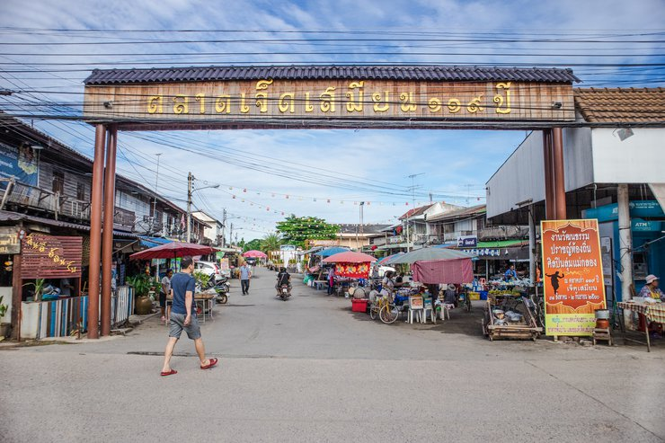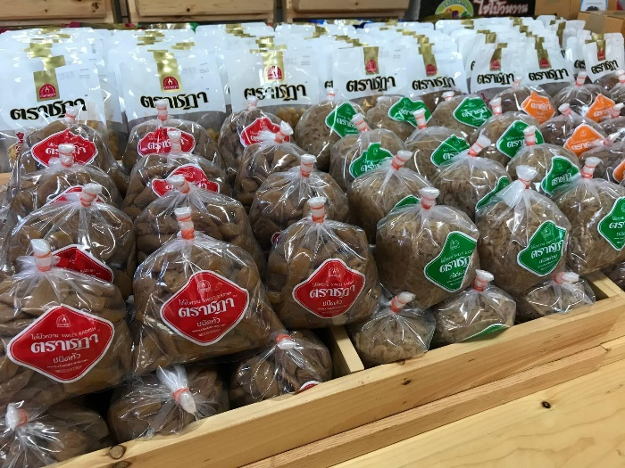
15.00 น. อิสระให้ทุกท่านแวะช้อปปิ้ง ตลาดเก่าเจ็ดเสมียน เป็นตลาดเก่าแก่อายุมากว่า 100 ปี แต่เรียกติดปากกันมาว่า “ตลาดเก่า 119 ปี เจ็ดเสมียน” เจ็ดเสมียนและที่ห้ามพลาดเด็ดขาดของดีเจ็ดเสมียน คือ ไชโป้ว มีทั้งเค็ม หวาน
19.00 น. เดินทางกลับสู่กรุงเทพฯ โดยสวัสดิภาพ พร้อมความประทับใจ
อัตราค่าบริการ
วันที่เดินทาง | ราคาผู้ใหญ่ | หมายเหตุ
25 กรกฎาคม 2563 | 999 | ไม่มีราคาเด็ก (วันหยุดยาว)
26 กรกฎาคม 2563 | 999 | ไม่มีราคาเด็ก (วันหยุดยาว)
27 กรกฎาคม 2563 | 999 | ไม่มีราคาเด็ก (วันหยุดยาว)
28 กรกฎาคม 2563 | 999 | ไม่มีราคาเด็ก (วันหยุดยาว)
1 สิงหาคม 2563 | 999 | ไม่มีราคาเด็ก (วันเสาร์)
2 สิงหาคม 2563 | 999 | ไม่มีราคาเด็ก (วันอาทิตย์)
8 สิงหาคม 2563 | 999 | ไม่มีราคาเด็ก (วันเสาร์)
9 สิงหาคม 2563 | 999 | ไม่มีราคาเด็ก (วันอาทิตย์)
12 สิงหาคม 2563 | 999 | ไม่มีราคาเด็ก (วันพุธ/วันชนมพระชนมพรรษา)
15 สิงหาคม 2563 | 999 | ไม่มีราคาเด็ก (วันเสาร์)
16 สิงหาคม 2563 | 999 | ไม่มีราคาเด็ก (วันอาทิตย์)
22 สิงหาคม 2563 | 999 | ไม่มีราคาเด็ก (วันเสาร์)
23 สิงหาคม 2563 | 999 | ไม่มีราคาเด็ก (วันอาทิตย์)
29 สิงหาคม 2563 | 999 | ไม่มีราคาเด็ก (วันเสาร์)
30 สิงหาคม 2563 | 999 | ไม่มีราคาเด็ก (วันอาทิตย์)
5 กันยายน 2563 | 999 | ไม่มีราคาเด็ก (วันเสาร์)
6 กันยายน 2563 | 999 | ไม่มีราคาเด็ก (วันอาทิตย์)
12 กันยายน 2563 | 999 | ไม่มีราคาเด็ก (วันเสาร์)
13 กันยายน 2563 | 999 | ไม่มีราคาเด็ก (วันอาทิตย์)
19 กันยายน 2563 | 999 | ไม่มีราคาเด็ก (วันเสาร์)
20 กันยายน 2563 | 999 | ไม่มีราคาเด็ก (วันอาทิตย์)
26 กันยายน 2563 | 999 | ไม่มีราคาเด็ก (วันเสาร์)
27 กันยายน 2563 | 999 | ไม่มีราคาเด็ก (วันอาทิตย์)
3 ตุลาคม 2563 | 999 | ไม่มีราคาเด็ก (วันเสาร์)
4 ตุลาคม 2563 | 999 | ไม่มีราคาเด็ก (วันอาทิตย์)
10 ตุลาคม 2563 | 999 | ไม่มีราคาเด็ก (วันเสาร์)
11 ตุลาคม 2563 | 999 | ไม่มีราคาเด็ก (วันอาทิตย์)
13 ตุลาคม 2563 | 999 | ไม่มีราคาเด็ก (วันอังคาร/วันคล้ายวันสวรรคต)
17 ตุลาคม 2563 | 999 | ไม่มีราคาเด็ก (วันอาทิตย์)
18 ตุลาคม 2563 | 999 | ไม่มีราคาเด็ก (วันเสาร์)
23 ตุลาคม 2563 | 999 | ไม่มีราคาเด็ก (วันศุกร์/วันปิยมหาราช)
24 ตุลาคม 2563 | 999 | ไม่มีราคาเด็ก (วันเสาร์)
25 ตุลาคม 2563 | 999 | ไม่มีราคาเด็ก (วันอาทิตย์)
31 ตุลาคม 2563 | 999 | ไม่มีราคาเด็ก (วันเสาร์)
1 พฤศจิกายน 2563 | 999 | ไม่มีราคาเด็ก (วันอาทิตย์)
7 พฤศจิกายน 2563 | 999 | ไม่มีราคาเด็ก (วันเสาร์)
8 พฤศจิกายน 2563 | 999 | ไม่มีราคาเด็ก (วันอาทิตย์)
14 พฤศจิกายน 2563 | 999 | ไม่มีราคาเด็ก (วันเสาร์)
15 พฤศจิกายน 2563 | 999 | ไม่มีราคาเด็ก (วันอาทิตย์)
21 พฤศจิกายน 2563 | 999 | ไม่มีราคาเด็ก (วันเสาร์)
22 พฤศจิกายน 2563 | 999 | ไม่มีราคาเด็ก (วันอาทิตย์)
28 พฤศจิกายน 2563 | 999 | ไม่มีราคาเด็ก (วันเสาร์)
29 พฤศจิกายน 2563 | 999 | ไม่มีราคาเด็ก (วันอาทิตย์)
5 ธันวาคม 2563 | 999 | ไม่มีราคาเด็ก (วันเสาร์/วันพ่อ)
6 ธันวาคม 2563 | 999 | ไม่มีราคาเด็ก (วันอาทิตย์)
10 ธันวาคม 2563 | 999 | ไม่มีราคาเด็ก (วันพฤหัสบดี/วันรัฐธรรมนูญ)
12 ธันวาคม 2563 | 999 | ไม่มีราคาเด็ก (วันเสาร์)
13 ธันวาคม 2563 | 999 | ไม่มีราคาเด็ก (วันอาทิตย์)
19 ธันวาคม 2563 | 999 | ไม่มีราคาเด็ก (วันเสาร์)
20 ธันวาคม 2563 | 999 | ไม่มีราคาเด็ก (วันอาทิตย์)

หมายเหตุ
**ไม่มีราคาเด็ก ราคานี้ไม่รวมค่าทิป**

เอกสารประกอบการเดินทาง
- สำเนาบัตรประชาชน ใช้สำหรับการทำประกันการเดินทาง
***** รบกวนส่งพร้อมกับหลักฐานการชำระเงิน *****
ข้อสำคัญ
- ทิปคนขับรถและมัคคุเทศก์ท่านละ 200 บาท
- ถ้าหากมีผู้เดินทางต่ำกว่า 9 คน ทางบริษัทของสงวนสิทธิ์ในการยกเลิกการเดินทาง โดยจะแจ้งให้ทราบล่วงหน้า 7 วันก่อนการเดินทาง
- กรณีกรุ๊ปที่ออกเดินทางไม่ถึง 25 ท่าน ทางบริษัทขอสงวนสิทธิ์ เปลี่ยนจากรถบัสปรับอากาศ เป็น รถตู้ปรับอากาศ โดยจะแจ้งให้ทราบล่วงหน้า 7 วันก่อนการเดินทาง

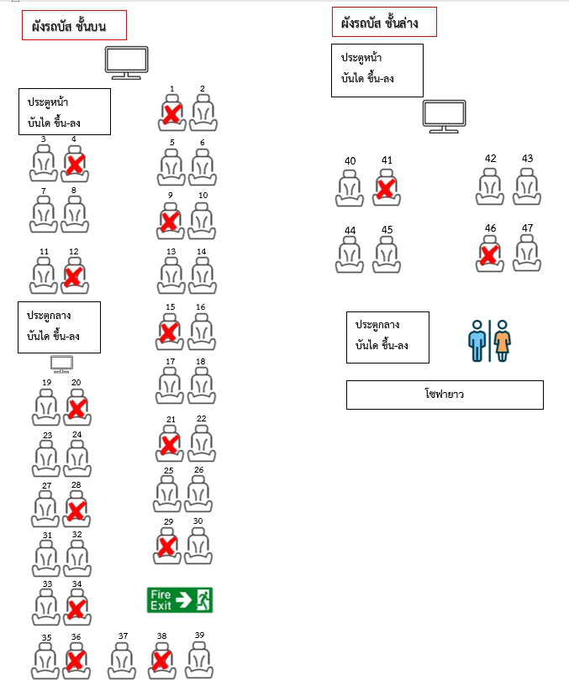

อัตราค่าบริการนี้รวม
- รถบัสปรับอากาศ VIP 2 ชั้น / รถตู้ปรับอากาศ VIP (นำเที่ยวตามรายการ)
- บริการน้ำดื่ม 1 ขวด/วัน
- ค่าเข้าชมสถานที่ตามที่ระบุในโปรแกรมท่องเที่ยว
- มัคคุเทศก์นำเที่ยวตลอดการเดินทาง
- ค่าประกันอุบัติเหตุการเดินทางตามกรมธรรม์ ค่ารักษาพยาบาลวงเงินท่านละ 500,000 บาท หรือกรณีเสียชีวิต วงเงินท่านละ 1,000,000 บาท ตามเงื่อนไขของบริษัทประกันภัย ซึ่งไม่รวมประกันสุขภาพ
- ค่าอาหาร ตามรายการที่ระบุในโปรแกรมการเดินทาง

อัตราค่าบริการนี้ ไม่รวม
- ค่าใช้จ่ายส่วนตัว นอกเหนือจากที่ระบุในรายการ
- ค่าอาหารสำหรับท่านที่ทานเจ มังสวิรัติ หรืออาหารสำหรับมุสลิม
- ค่าธรรมเนียมการเข้าชมสถานที่ของชาวต่างชาติที่เพิ่มเติมตามการจ่ายจริง
- VAT 7% และภาษีหัก ณ ที่จ่าย 3%
- ทิปคนขับรถและมัคคุเทศก์ท่านละ 200 บาท

เงื่อนไขการจอง
- สำหรับโปรแกรมนี้ ชำระเต็มจำนวน หลังจากส่งเอกสารการยืนยันการจอง 1 วัน เช่น ท่านจองวันนี้ กรุณาชำระเงินมัดจำในวันถัดไป ก่อนเวลา 16.00 น. มิเช่นนั้นจะถือว่าท่านได้ทำการยกเลิกการจองโดยอัตโนมัติหากไม่ได้รับยอดเงินตามเวลาที่กำหนด และหากท่านมีความประสงค์จะต้องเดินทางในพีเรียดเดิม ท่านจำเป็นต้องทำจองเข้ามาใหม่ นั่นหมายถึงว่า กรณีที่มีคิวรอ (WAITING LIST) ก็จะให้สิทธิ์ไปตามระบบ ตามลำดับ เนื่องจากทุกพีเรียดมีที่นั่งจำกัด
- ยกเว้นโปรแกรมราคาพิเศษ ทางบริษัทขอสงวนสิทธิ์เรียกเก็บค่าบริการ เต็มจำนวน เท่านั้น

เงื่อนไขการยกเลิก และ เปลี่ยนแปลงการเดินทาง
- ยกเลิกก่อนการเดินทางตั้งแต่ 30 วันขึ้นไป คืนเงินค่าทัวร์โดยหักค่าใช้จ่ายที่เกิดขึ้นจริง
- ยกเลิกก่อนการเดินทาง 15-29 วัน ยึดเงิน 50% จากยอดที่ลูกค้าชำระมา และเก็บค่าใช้จ่ายที่เกิดขึ้นจริง(ถ้ามี)
- ยกเลิกก่อนการเดินทางน้อยกว่า 15วัน ขอสงวนสิทธิ์ยึดเงินเต็มจำนวน
* กรณีมีเหตุยกเลิกทัวร์ โดยไม่ใช่ความผิดของบริษัททัวร์ คืนเงินค่าทัวร์โดยหักค่าใช้จ่ายที่เกิดขึ้นจริง(ถ้ามี)
* ค่าใช้จ่ายที่เกิดขึ้นจริง เช่น ค่ามัดจำร้านอาหาร รถบัสปรับอากาศ และค่าใช้จ่ายจำเป็นอื่นๆ

หมายเหตุ
- โปรแกรมอาจมีการเปลี่ยนแปลงได้ตามความเหมาะสม อันเนื่องจากฤดูกาล สภาพภูมิอากาศ เหตุการณ์ทางการเมือง สภาพการจราจร สถานที่ท่องเที่ยวปิดให้บริการ เป็นต้น โดยไม่แจ้งให้ทราบล่วงหน้า โดยส่วนนี้ทางบริษัทจะคำนึงถึงประโยชน์ของลูกค้าเป็นสำคัญ หากกรณีที่จำเป็นจะต้องมีค่าใช้จ่ายเพิ่ม ทางบริษัทจะแจ้งให้ทราบล่วงหน้า
- บริษัทฯ จะไม่รับผิดชอบค่าเสียหายในเหตุการณ์ที่เกิดจากยานพาหนะ การล่าช้าของการจราจร ภัยธรรมชาติ การเมือง จราจล ประท้วง คำสั่งของเจ้าหน้าที่รัฐ และอื่นๆ ที่อยู่นอกเหนือการควบคุมของทางบริษัท
- เมื่อท่านออกเดินทางไปกับคณะแล้ว ท่านงดใช้บริการใดบริการหนึ่ง หรือไม่เดินทางพร้อมคณะ ถือว่าท่านสละสิทธิ์ ไม่สามารถเรียกร้องค่าบริการคืนได้ ไม่ว่ากรณีใดๆ ทั้งสิ้น
- มัคคุเทศก์ พนักงาน และตัวแทนบริษัทฯ ไม่มีอำนาจในการตัดสินใจหรือให้คำสัญญาใดๆ ทั้งสิ้นแทน บริษัทฯนอกจากมีเอกสารลงนามโดยผู้มีอำนาจของบริษัทฯกำกับเท่านั้นกรณีต้องการเปลี่ยนแปลงพีเรียดวันเดินทาง (เลื่อนวันเดินทาง) ทางบริษัทขอสงวนสิทธิ์ในการหักค่าใช้จ่ายการดำเนินการต่างๆ ที่เกิดขึ้นจริงสำหรับการดำเนินการจองครั้งแรก ตามจำนวนครั้งที่เปลี่ยนแปลง ไม่ว่ากรณีใดๆทั้งสิ้น
- -ทางบริษัทขอสงวนสิทธิ์ในการงดออกเดินทาง หรือ เลื่อนการเดินทางไปในพีเรียดวันอื่นๆ โดยทางบริษัทฯ จะแจ้งให้ท่านทราบล่วงหน้าเพื่อวางแผนการเดินทางใหม่อีกครั้ง ทั้งนี้ ก่อนคอนเฟิร์มลางาน กรุณาติดต่อเจ้าหน้าที่เพื่อทำการยืนยันทุกครั้งหากท่านลางานแล้วไม่สามารถเปลี่ยนแปลงได้
- กรณีที่ท่านต้องออกบัตรโดยสารภายใน (ตั๋วภายในประเทศ เช่น ตั๋วเครื่องบิน , ตั๋วรถทัวร์ , ตั๋วรถไฟ) กรุณาติดต่อสอบถามเพื่อยืนยันกับเจ้าหน้าที่ก่อนทุกครั้ง และควรจองบัตรโดยสารภายในที่สามารถเลื่อนวันและเวลาเดินทางได้ เพราะมีบางกรณีที่สายการบินอาจมีการปรับเปลี่ยนไฟล์ทบิน หรือ เวลาบิน โดยไม่แจ้งให้ทราบล่วงหน้า ทั้งนี้ขึ้นอยู่กับฤดูกาล สภาพภูมิกาศ และ ตารางบินของท่าอากาศยานเป็นสำคัญเท่านั้น
- กรณีที่ท่านเป็นอิสลาม ไม่ทานเนื้อสัตว์ หรือ แพ้อาหารบางประเภท กรุณาแจ้งเจ้าหน้าที่เป็นกรณีพิเศษ
- กรณีผู้เดินทางต้องการความช่วยเหลือเป็นพิเศษ อาทิเช่น ต้องใช้วีลแชร์ (Wheel Chair) กรุณาแจ้งบริษัทฯ อย่างน้อย 7 วันก่อนการเดินทาง หรือตั้งแต่ที่ท่านเริ่มจองทัวร์
- รายการนี้เป็นเพียงข้อเสนอที่ต้องได้รับการยืนยันจากบริษัทฯอีกครั้งหนึ่ง ร้านอาหารที่ระบุในโปรแกรมอาจจะมีการเปลี่ยนแปลงเนื่องจากร้านอาหารปิดทำการชั่วคราว

**เมื่อท่านชำระเงินค่าทัวร์ให้กับทางบริษัทฯ แล้วทางบริษัทฯ จะถือว่าท่านได้ยอมรับเงื่อนไขข้อตกลงทั้งหมดนี้แล้ว**
** ขอขอบพระคุณทุกท่าน ที่มอบความไว้วางใจ ให้เราบริการ *

